**ПРОЕКТ**

**Нестандартный способ**

**решения задачи на смеси, сплавы и растворы.**

Выполнен обучающейся

11 класса МОУ Тихменевской СОШ

Ружин Дарьей Михайловной

Научный руководитель:

учитель математики

МОУ Тихменевской СОШ

Колобова Наталья Николаевна

2020

**Содержание**

Введение…………………………………...………………………………2

Глава 1.Теоретические обоснование основных положений …………..4

Глава 2. Способы и методы рационального решения задач на смеси...5

Выводы……………………………………………………………...……..11

Список источников информации…………………………..…………….12

Приложение………………………………………………………………..13**Введение**

Готовясь к сдаче государственного экзамена по математике, я обратила внимание, что в 30% работ для подготовки к экзамену в качестве текстовой задачи предлагается задача на смеси, сплавы или растворы.

При решении данных задач у меня и моих одноклассников возникли сложности и самостоятельно справиться с ними мы не смогли. Эти проблемы выявил опрос , проведенный мною в 9 и 11 классах. Я получила следующие результаты:

|  |  |  |  |
| --- | --- | --- | --- |
| Класс | Количество учащихся | Количество опрошенных | Ответы на вопрос «Можете ли вы решать задачи на смеси, сплавы и растворы?» |
| 9 | 10 | 10 | Да - 1  Скорее всего - 2  Нет - 7 |
| 11 | 5 | 5 | Да - 0  Скорее всего - 1  Нет - 12 |

Данный тип задач включены в КИМы для подготовки и проведения экзамена по математике (профильный уровень) за курс старшей школы в качестве текстовой задачи (№11), а также встречаются в экзамене 9 класса. Эти задачи, имеющие практическое значение, являются хорошим средством развития мышления. Поэтому я считаю, что на сегодняшний день тема решений таких задач является актуальной.

**Цель работы:** найти и изучить различные способы решения задач на смеси, сплавы, растворы, подготовиться к сдаче единого государственного экзамена

Для достижения цели были поставлены следующие **задачи:**

- изучить литературу по теме исследования;

- провести анкетирование обучающихся 9 и 11-го класса;

- рассмотреть различные способы решения задач на проценты, включая традиционный и нетрадиционные методы;

- выделить основные особенности и преимущества каждого из методов;

- создать рекомендации по решению задач на смеси, растворы и сплавы

- найти универсальный способ решения задач.

**Объект исследования:** традиционные и нетрадиционные методы решения задач на проценты.

**Предмет исследования:** процесс применения данных методов при решении различных типов «химических» задач.

Чтобы решить любую задачу кажется, более привлекательным и поможет мне наиболее удачнее справится с решением данных задач., надо создать математическую модель.

В каждом типе задач я использую удобные для меня схемы. В начале своей работы я покажу способы, которыми обычно решают данного вида задачи, а затем перейду к нетрадиционному способу решения, который мне

**Глава 1. Теоретические обоснование основных положений**

Перед тем как приступить к объяснению различных способов решения задач, примем некоторые основные допущения:

* Термин «смесь» будем употреблять независимо от ее вида (твердая, жидкая, сыпучая, газообразная).
* Смесь состоит из основного вещества и примеси. Что берется за основное вещество, в каждой задаче определяется отдельно.
* Масса смеси нескольких веществ равна сумме масс компонентов, что отражает закон сохранения массы:

m = m1 + m2

* Процентным содержанием (концентрацией, массовой долей) вещества в смеси называется отношение его массы к общей массе всей смеси:

$ω=\frac{m(вещества)}{m (раствора)}$; $ω\%=\frac{m(вещества)}{m (раствора)}·$ 100%

* Сумма массовых долей всех компонентов, составляющих смесь, очевидно, равна единице (или 100%).

Типы задач на смеси можно разделить следующие группы: на

**Существуют следующие способы и методы решения задач:**

* с помощью расчетной формулы;
* метод чаш;
* правило креста или конверт Пирсона;
* «метод рыбки»;
* метод площадей с помощью таблицы;
* равновеликих прямоугольников и подобия прямоугольных треугольников

**Глава 2. Способы и методы решения задач на смеси**

**2.1.** **Решение задач с помощью расчетной формулы**.

При решении задач на смеси можно использовать химические формулы.

Массовая доля растворенного вещества в растворе - это отношение массы этого вещества к массе раствора.

$ω=\frac{m(вещества)}{m (раствора)}$; $ω\%=\frac{m(вещества)}{m (раствора)}·$ 100%

где $ω$ - массовая доля растворенного вещества в растворе;

m(вещества) - масса растворенного вещества в растворе

Масса полученного при смешивании раствора равна:

m(раствора) = m1(раствора) + m2(раствора).

Массы растворенных веществ в первом и втором растворах:

m1(вещества) = 1•m1(раствора),

m2(вещества) =   2•m2(раствора).

***Задача 1.****Сколько граммов воды нужно добавить к 200 г 96% раствора уксусной кислоты, чтобы получить 12% раствор уксусной кислоты?*

Решение: $ω=\frac{m(вещества)}{m (раствора)}$

m(вещества) = •m(раствора)

m(СН3СООН) = 200 г • 0,96 = 192г

m(раствора) = m (вещества) :;

m(раствора) = 192г : 0,12 = 1600г

**Ответ:** m(раствора) = 1600г

**2.2. Табличный способ решения задач**

При решении задач на смеси удобно использовать таблицу, так как зрительное восприятие определённого расположения величин в таблице даёт дополнительную информацию, облегчающую процесс решения задачи и её проверки.

**Таблица для решения задач имеет вид**

|  |  |  |  |
| --- | --- | --- | --- |
| Наименование смесей | % содержание вещества (доля содержания вещества) | Масса смеси | Масса вещества |
|  |  |  |  |

***Задача 2.*** *Имеется два сплава золота с медью. Содержание золота в первом сплаве 37,5%, а во втором 75%. В каком отношении необходимо взять эти сплавы, чтобы содержание золота в новом сплаве было равно 50%?*

**Решение** при помощи таблицы:

|  |  |  |  |
| --- | --- | --- | --- |
|  | Масса сплава | % содержание золота в сплаве | Масса золота |
| I сплав | x г | 37,5% = 0,375 | 0,375x г |
| II сплав | y г | 75% = 0,75 | 0,75y г |
| Новый сплав | x + y г | 50% = 0,5 | 0,5(x + y) г |

**Ответ:** .

**2.3. Решение задач «Методом чаш»**

Метод состоит в следующем: необходимо изобразить каждую смесь в виде прямоугольника, разбитого на фрагменты. После заполняем получившиеся прямоугольники в соответствии с условием задачи:



1) Над каждым «маленьким» прямоугольником указываем соответствующие компоненты смеси.

2) Внутри прямоугольников вписываем процентное содержание соответствующего компонента. Если смесь состоит из двух компонентов, то достаточно указать процентное содержание одного из них. В этом случае процентное содержание второго компонента равно разности 100% и процентного содержания первого.

3) Под прямоугольником записываем массу соответствующей смеси (или компонента). И учитывая, что масса смеси нескольких веществ равна сумме масс компонентов, составляем уравнение.

***Задача 3****. Имеется два сплава меди и свинца. Один сплав содержит 15% меди, а другой 65% меди. Сколько нужно взять каждого сплава, чтобы получилось 200г сплава, содержащего 30% меди?*

**Решение:**

Пусть **х** г – масса первого сплава. Тогда, (200-х) г – масса второго сплава. Дополним последнюю схему этими выражениями. Получим следующую схему:

свинец

свинец

свинец

медь

медь

медь

15%

65%

30%

хг

(200-х*)* г

200 г

+

=

Сумма масс меди в двух первых сплавах (то есть слева от знака равенства) равна массе меди в полученном третьем сплаве (справа от знака равенства):

0,15х + 0,65·(200-х) = 0,3·200

х=140

Если х=140, то 200-х=60.

Значит, первого сплава надо взять 140 г, а второго – 60 г.

**Ответ:**140г60г.

Такая форма записи условия очень удобна для решения задач. По ней достаточно просто составить алгебраическую модель.

**2.4. «Правило креста» или «Конверт Пирсона»**

«Конверт Пирсона» - это удобный и рациональный способ решения задач. Данный способ предложил английский математик, статистик, биолог и философ Карл Пирсон. Метод состоит в следующем: при расчетах записываем одну над другой массовые доли растворенного вещества в исходных растворах, справа между ними – его массовую долю в растворе, который нужно приготовить, и вычитаем по диагонали из большего меньшее значение. Разности их вычитаний показывают массовые доли для первого и второго растворов, необходимые для приготовления нужного раствора.

  Как и все методы решений, метод Пирсона имеет свои преимущества и недостатки..

  Недостатком этого метода является то, что его можно применять только при смешивании двух растворов. То есть, если нужно смешать три или более веществ, метод Пирсона не поможет.

Схема

http://festival.1september.ru/articles/212299/img15.gif

Слева, на концах отрезков, записывают исходные массовые доли растворов (обычно слева вверху - большая). На пересечении отрезков - заданная, а справа, на их концах, записываются разности между исходными и заданной массовыми долями. Получаемые массовые части показывают, в каком отношении надо слить исходные растворы.

***Задача 4.*** *Смешали 10% и 25% растворы соли и получили 3 кг 20% раствора. Какое количество каждого раствора в килограммах было использовано?*

**Решение.** Составим диагональную схему

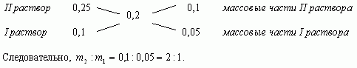

**Ответ:** 1кг, 2кг.

Метод Пирсона не известен почти в школе на уроках математики, в учебниках по математике его нет. Но его можно считать одним из самых простых и запоминающихся при решении задач на смеси, так как он очень прост в применении.

**2.5. Решение задач «Методом рыбки»**

Впервые в России такой способ решения задач был описан в арифметике 18 века, автором которой был замечательный русский математик и педагог Леонтий Филиппович Магницкий. При решении задач этим способом строится схема, похожая на рыбку, вот поэтому он так и называется. Метод состоит в следующем: друг под другом записываем содержания веществ имеющихся смесей, слева от них и примерно посередине - содержание вещества в смеси, который должен получиться после смешивания. Соединяем написанные числа прямыми. В каждой паре из большего числа вычитаем меньшее, и результат записываем в конце соответствующей прямой. Получаемые массовые доли показывают, в каком отношении надо взять исходные смеси. Записываем пропорцию и решаем её.

***Задача 5.*** *Для приготовления торта «Воздушный» маме требуется 10 г 40% раствора лимонной кислоты. Какова масса 20% и 70% растворов лимонной кислоты, которые она смешала, чтобы получить раствор нужной концентрации?*



**Решение:** составляем пропорцию и решаем её



**Ответ:** 6 грамм 20% раствора и 4 грамма 70% раствора.

**2.6. Решение задач методом площадей равновеликих прямоугольников и подобия прямоугольных треугольников**

В тех задачах, где одна из рассматриваемых величин является произведением двух других, целесообразно для наглядности представлять такое произведение в виде площади прямоугольника. Для решения задач необходимо построить диаграмму по заданному условию. В горизонтальном направлении откладываем массу смеси, а в вертикальном — концентрацию смеси или число долей вещества в смеси. Получаем равновеликие прямоугольники, составляем уравнение, приравняв их площади.

***Задача 6.*** *Какую массу молока 5% жирности и пломбира 30% жирности необходимо взять для приготовления 100г 20% праздничного коктейля?*

**Решение** с использованием площадей равновеликих прямоугольников:

Обозначим x г массу первого раствора, тогда масса второго (100 - x) г. Составим уравнение:

10x = 15·(100 - x)

10x = 1500 - 15x

25x =1500

x = 60

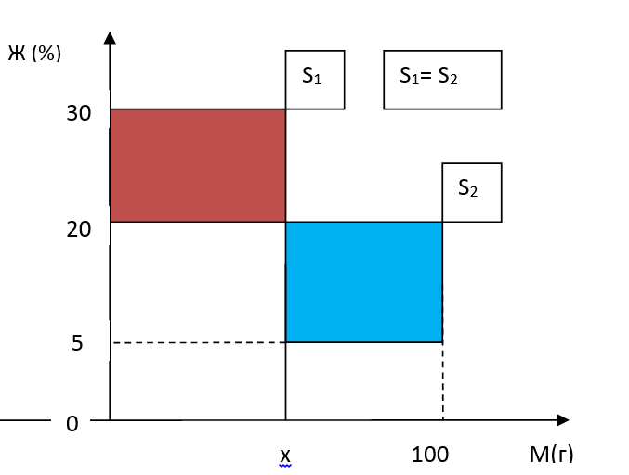

Ответ: 60 г молока и 40 г пломбира.

:

**2.6. Решение задач методом «Рычага»**

*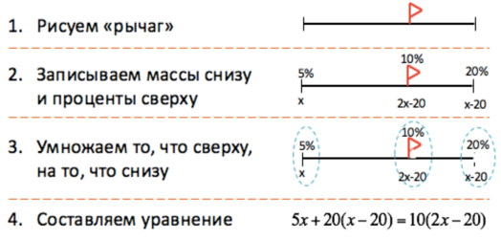«Имеется два сплава. Первый содержит 5% никеля, второй − 20% никеля. Из этих двух сплавов получили третий сплав, содержащий 10% никеля. Сколько было килограмм первого сплава, если второго было на 20 килограмм меньше?»*

Этапы выполнения работы

Такая форма записи условия очень удобна для решения задач. По ней достаточно просто составить алгебраическую модель.

Способ может подойти практически к любой задаче.

**Выводы**

В данной работе были рассмотрены несколько различных методов решения задач на смеси, растворы и сплавы. В процессе решения задач выяснили, что таблицы, рисунки позволяют точнее, быстрее и проще составлять уравнения и системы уравнений к задачам, и при этом упростить вычислительный процесс. Было доказано, что прийти к верному ответу задачи можно, используя любой из рассмотренных выше способов решения.

Но для себя я открыла новый нестандартный способ решения задач, который надеюсь, поможет мне при сдачи ЕГЭ.

**Список источников информации:**

1. Мальцев, Д.А., Мальцев, А.А., Мальцева, Л.И., Каибханова, С.З. и др. Ма-тематика 9 класс. Итоговая аттестация 2012. Предпрофильная подготовка: учебно-методическое пособие / под ред. Д.А. Мальцева. – Ростов н/Д: Издатель Мальцев Д.А.; М.: НИИ школьных технологий, 2012.
2. Образовательный портал для подготовки к экзаменам.- <http://reshuege.ru>
3. Семенов, А.В. Государственная итоговая аттестация выпускников 11 классов . Математика. 2018. Учебное пособие / А.В.Семенов, А.С. Трепа-лин, И.В. Ященко, П.И. Захаров; под. ред. И.В. Ященко; Московский центр не-прерывного математического образования. – 2-е изд., доп. – М.: Интеллект-Центр, 2018
4. Учимся решать задачи по химии. 8 – 11 классы / авт.-сост. Р.А. Бочарникова. – Волгоград: Учитель, 2008.
5. Н.М. Чичерова. Метод Пирсона <http://easyen.ru/load/math/ege/metod_pirsona_v_reshenii_zadach_na_smesi_i_splavy/43-1-0-12300>
6. Шевкин, А.В. Текстовые задачи. Пособие для учащихся. – М.: Просвещение, 1997.